
PROYECTO VIDEOJUEGO EN ANDROID: FROGGDROID
Por Álvaro Vicario García y Eduardo Liñares Fernández


7 de febrero de 2020
JUAN DE COLONIA
DESARROLLO DE APLICACIONES MULTIPLATAFORMA

Índice
INTRODUCCIÓN 2
OBJETIVOS 2
ADAPTACIÓN PANTALLA 3
INTERACCIÓN CON EL USUARIO 3
ESCENARIO 3
ANIMACIONES 3
MENÚS 4
ALMACENAMIENTO 4
BUCLE DE JUEGO 4
CAPTURAS 5

INTRODUCCIÓN
Frogger es un videojuego arcade, publicado a principios de la década de los 80, y es propiedad intelectual de Konami.
Es un juego archiconocido y de él han surgido infinidad de clones y versiones alternativas. Incluso a día de hoy es un tipo de juego conocido entre los jóvenes, puesto que Konami sigue lanzando versiones para distintas plataformas (con gráficos y banda sonora actualizados).
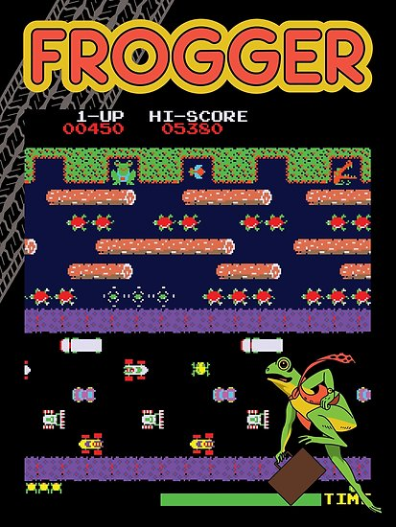
De acuerdo a Wikipedia, el objetivo del juego es ayudar a una rana a llegar a su destino sin sufrir ningún percance por el camino.
Hemos elegido este proyecto porque consideramos que incluso a día de hoy es un juego entretenido que nos gustaría jugar en nuestros smartphones.

OBJETIVOS
En primer lugar, hicimos un pequeño análisis de cuáles eran nuestros objetivos o tareas principales con este proyecto.
- Mostrar un pequeño escenario.
- En ese escenario, mostrar los "obstáculos" en movimiento.
- Mostrar a nuestro personaje, y otorgarle la capacidad de moverse según dónde el usuario toque la pantalla.
- Si se produce una colisión con un obstáculo, el jugador pierde (pierde puntos) y su posición se resetea.
- El objetivo principal. Si el jugador llega al final del camino, gana la partida y su puntuación se almacena.
En adición a estos, por supuesto, empezamos a añadir nuevas metas para darle al juego un toque más pulido.
- Adaptación según tipo de pantalla.
- Contenido sonoro. Reproducir música (BGM) y efectos especiales (SFX).

ADAPTACIÓN PANTALLA
De cara a adaptar el juego a distintas pantallas, hemos tenido en cuenta la anchura y altura de ésta para todos los cálculos relacionados con el muestreo de imágenes.
Asimismo, hemos adaptado los sprites que utilizamos en el juego para que se adapten a varios tamaños, utilizando la herramienta vista en clase “Batch Drawable Importer”.

INTERACCIÓN CON EL USUARIO
El usuario podrá mover al personaje principal (Frogger) utilizando unos controles visibles en la pantalla.
En un principio, el usuario iba a tocar una zona de la pantalla dependiendo de en qué dirección quería moverse, pero esto resultaba incómodo y hacía la programación más complicada, al ser necesario dividir la pantalla en “zonas” sobre las que el usuario puede hacer click.

ESCENARIO
El escenario está dibujado a mano, utilizando funciones propias del canvas. Representa una carretera, como en el juego original.
Por esta carretera circulan vehículos, que el jugador tendrá que esquivar. Si colisiona con alguno de estos obstáculos, se le deducirán puntos y una vida.

ANIMACIONES
Las animaciones de los vehículos que circulan por la carretera están hecha a mano. Además de esto, hemos animado las monedas que el jugador podrá recoger por el camino.

MENÚS
Al abrir la aplicación, el usuario se encontrará con el menú principal del juego, que le permitirá ir a la pantalla de ajustes, donde podrá cambiar el volumen del juego (dividido en música y efectos de sonido), así como elegir el número de vidas de su próxima partida.

ALMACENAMIENTO
Utilizamos dos opciones de almacenamiento persistente de datos.
Por un lado, la API “SharedPreferences” para guardar los ajustes del juego elegidos por el usuario y, por otro, SQLite para guardar las puntuaciones en una tabla con una estructura simple (nombre, puntuación).

BUCLE DE JUEGO
Hemos utilizado lógica de bucle de juego en nuestra app para tener una forma fácil y sencilla de mostrar y actualizar elementos visuales en la pantalla.
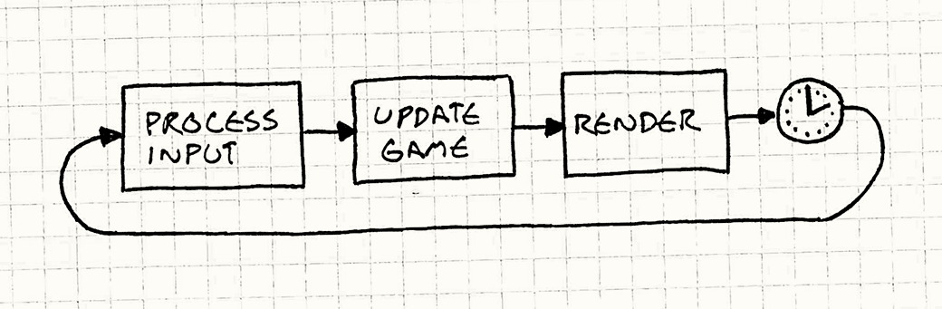
Esta lógica se gestiona desde un hilo, que invoca a los métodos correspondientes en el momento apropiado.
El bucle del juego tiene como objetivo 60 FPS, pero se puede cambiar fácilmente a otros números.

CAPTURAS

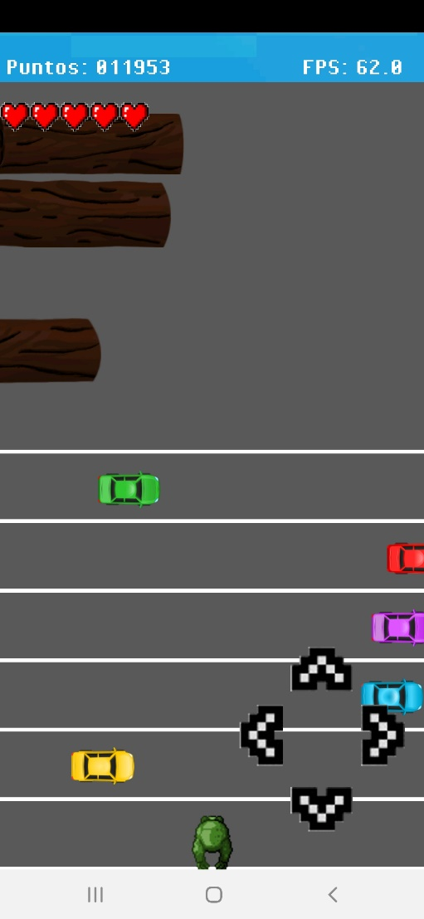
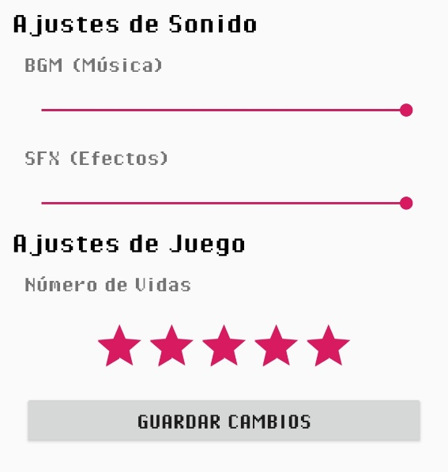
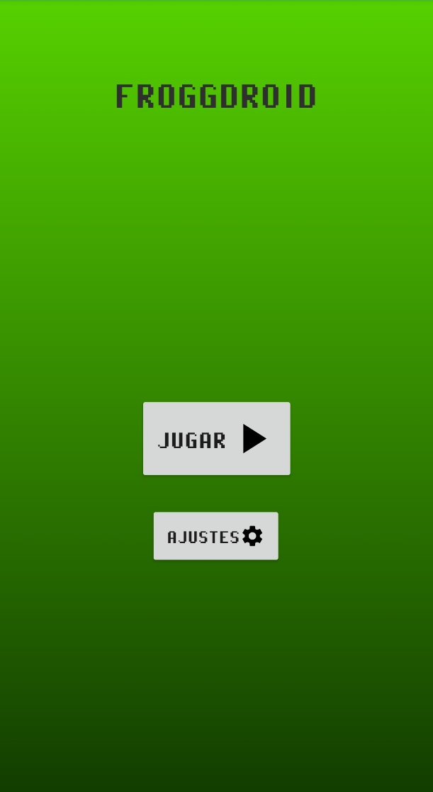

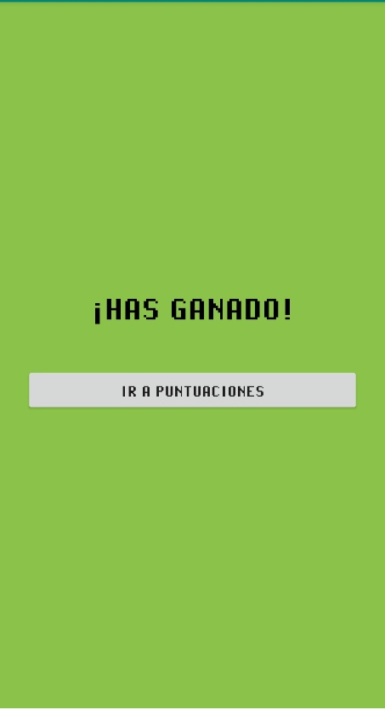
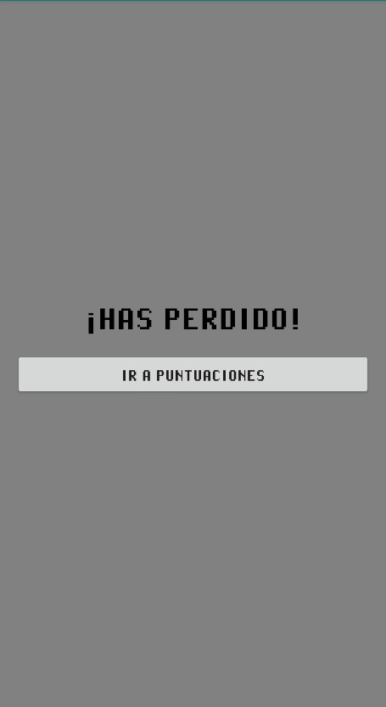

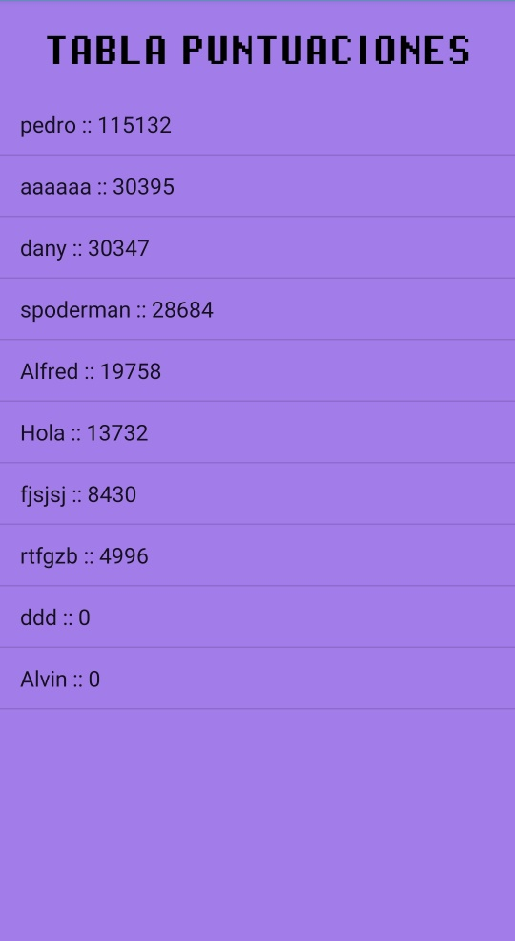
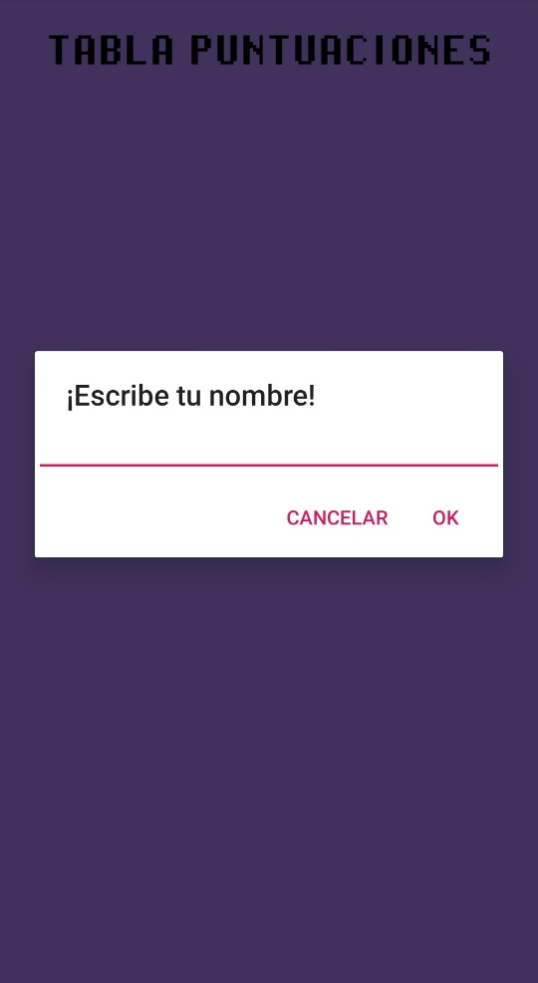

Los sprites son imágenes utilizadas para el desarrollo de videojuegos
Fotogramas Por Segundo (Frames Per Second)

